Učimo čitati (radnje)

Treba spojiti parove tj. riječi koje opisuju radnju sa sličicom na kojoj je prikazana ta radnja.
Velika većina riječi je od 4 slova, a samo poneka od 3.

Sličice u ovom dokumentu su iz Microsoftove bogate zbirke slika
http://office.microsoft.com/en-us/images/ .

Antonija Horvatek
Matematika na dlanu
http://www.antonija-horvatek.from.hr/

ŠTO TKO RADI? (1)

boja
baca
bere
čita
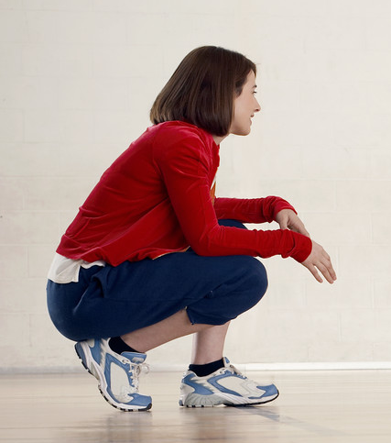
buši
čuči
čupa
diže

gađa
gasi

čeka
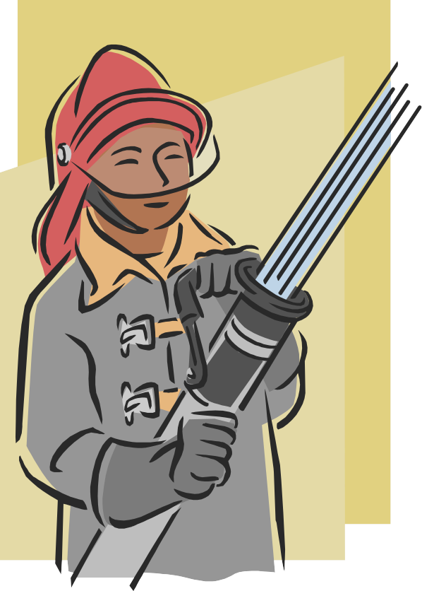
guli
jaši
jede
ŠTO TKO RADI? (2)
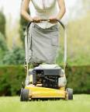
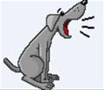
kopa
kosi
kuha
kuca

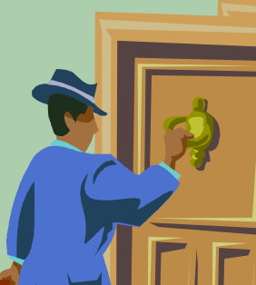
kiše
laje
leti
leži
liže
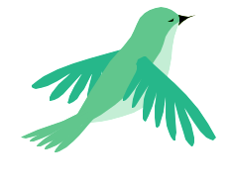
lovi
ljubi
ljulja

ŠTO TKO RADI? (3)
mazi
duda
mete
muti
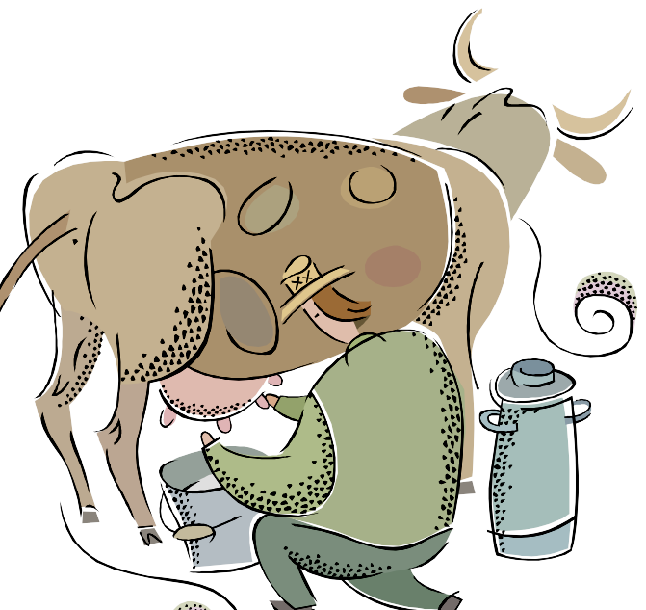
muze
moli
nosi
njiše
sadi
soli
šepa
šiša
šiva

ŠTO TKO RADI? (4)
peca
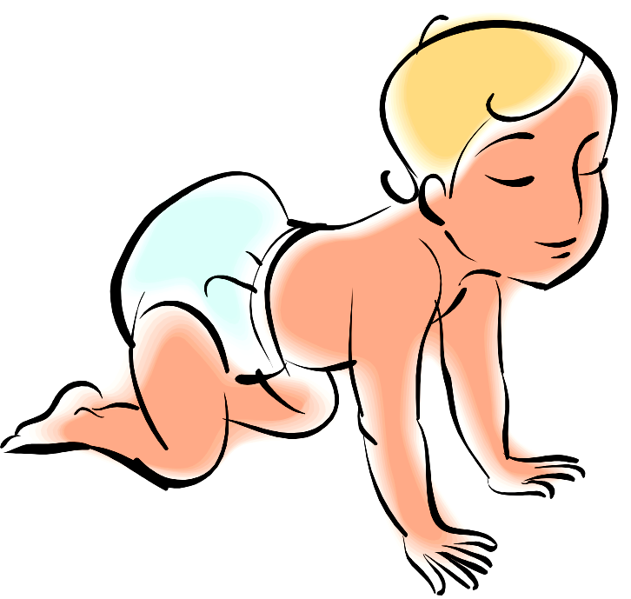
pada
pere
puže
pali

penje
pije
pika
pili
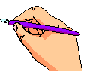
piše
puca
pupa
puše
peče
ŠTO TKO RADI? (5)
reži
ruča
roni
reže

vari

gura
tuče
toči
visi
vozi
viče
vuče
zida
zove
zuji
ŠTO TKO RADI? (6)
kupa
lovi
nosi
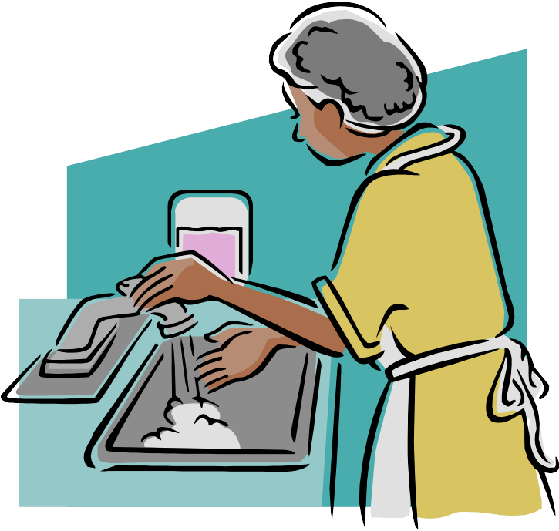
pase
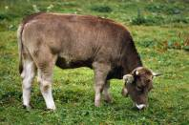
pere
pije
pika
pili
piše
puše
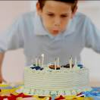
vari
važe
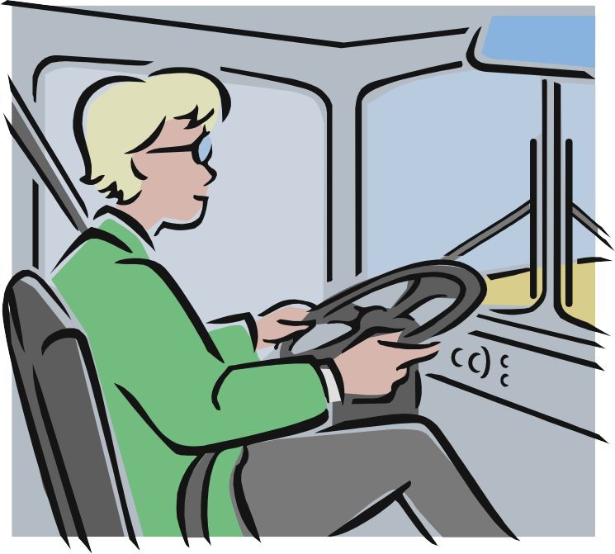
vozi
zove
zida
ŠTO TKO RADI?* (7)
drži
vrti
trči

ore
uči

grli
ljulja
sanja

penje
šeću

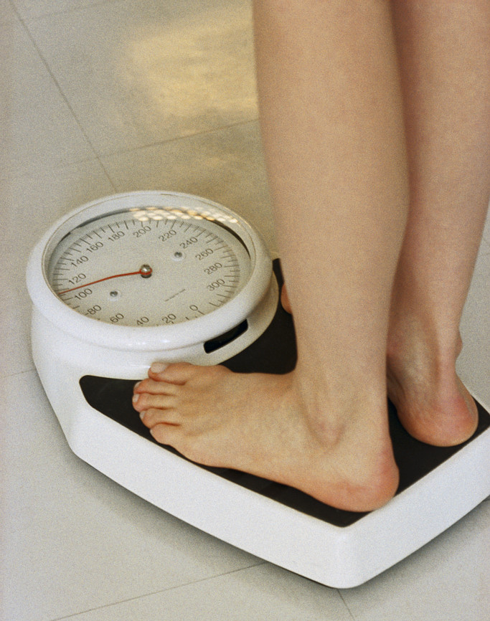
šuti
maže
maše
važe

SPOJI PAROVE (radnje)
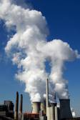
dimi
kapa
kipi
leti
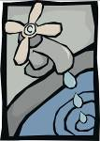
lupa
melje
maže
puše
sija
gori


teče
tone
važe
grmi

